

**FACULDADE SENAC GOIÁS**

Celso Marcos Arruda Rodrigues

Diego Santos Nogueira Arneiro

Gabriel Grazziani Barbosa

Matheus Fernandes Gomes

**PROJETO INTEGRADOR II**

Braully Rocha

GOIÂNIA, 03 dezembro

2019

Celso Marcos Arruda Rodrigues

Diego Santos Nogueira Arneiro

Gabriel Grazziani Barbosa

Matheus Fernandes Gomes

**PROJETO INTEGRADOR II**

Relatório apresentado como requisito parcial para obtenção de aprovação na disciplina Projeto Integrador 2, no Curso Superior de Tecnologia em Análise e Desenvolvimento de Sistemas, na Faculdade SENAC Goiás.

Braully Rocha

GOIÂNIA, 03 dezembro

2019

# RESUMO

Este trabalho apresenta as características exigíveis para a apresentação dos relatórios na disciplina Projeto Integrador 2. O objetivo é disponibilizar aos alunos um modelo de apresentação de relatório técnico-científico para ser utilizado nesta disciplina. Omitiram-se alguns elementos opcionais descritos nas normas da ABNT, bem como alguns itens mais específicos, simplificando-o.

Palavras-chave: Relatório técnico-científico. Modelo. ABNT.

**SUMÁRIO**

Sumário

RESUMO 3

1 INTRODUÇÃO 5

2 OBJETIVO 6

3 DESENVOLVIMENTO 7

3.1 Documentação de Requisitos(Engenharia de Requisitos) 7

3.1.1 Requisitos Funcionais 7

3.1.2 Requisitos Não Funcionais 10

3.2 Tabela de Rastreabilidade (Engenharia de Requisitos) 12

3.3 Requisitos de Hardware (Sistemas de Computação) 13

3.4 Requisitos de Software (Sistemas de Computação) 13

3.5 Gestão de Pessoas: Atribuições de cargos e programas de treinamento 14

3.5.1 Atribuições do(a) Gestor(A) de Ti 14

3.5.3 Atribuições do(A) Desenvolvedor(A) Java (Back End) 14

3.5.4 Programa de treinamento de gestor de ti 14

3.5.5 Programa de Treinamento de analista de requisitos 14

3.5.6 Programa de Treinamento de Desenvolvedor Java (Back End) 15

4 RESULTADOS 16

5 CONCLUSÃO 17

APÊNDICE A – CASO DE USO - SOFTWARE ESTATÍSTICO 18

APÊNDICE A – Gestão de Pessoas: Organograma e Funcionograma 19

# INTRODUÇÃO

O projeto integrador tem como função reunir os conteúdos ministrados nos respectivos componentes do respectivo módulo em um projeto só, que irá integrar e englobar todos esses componentes. O Projeto Integrador da turma de ADS II Noturno se trata de desenvolver um software que busca gerar uma análise estatística em cima de dados referentes à evasão de alunos dos cursos do Senac dentro de um certo intervalo de tempo.

# OBJETIVO

O objetivo do projeto é realizar o desenvolvimento do mesmo de forma a satisfazer todas as exigências apresentadas pelos professores e professoras a respeito de seus respectivos componentes.

# DESENVOLVIMENTO

# 3.1 Documentação de Requisitos(Engenharia de Requisitos)

# 3.1.1 Requisitos Funcionais

|  |  |
| --- | --- |
| Identificador | RF 001 |
| Tipo de Requisito | Requisito Funcional |
| Caso de Uso | - |
| Versão | V. 0.1 |
| Nome | Carregar arquivo CSV |
| Descrição | Através de um botão na interface, o software deve ser capaz de carregar dados de um arquivo CSV |
| Autor | Celso Marcos/ Diego Arneiro |
| Fonte/Origem | Professor Braully, representando os demais professores(as) |
| Critério de Verificação | Testar com um arquivo CSV teste |
| Dependência | RF 003 |
| Prioridade | Essencial |

|  |  |
| --- | --- |
| Identificador | RF 002 |
| Tipo de Requisito | Requisito Funcional |
| Caso de Uso | - |
| Versão | V. 0.1 |
| Nome | Gerar análise estatística |
| Descrição | Através de botões na interface, o software deve ser capaz de gerar um gráfico com os dados analisados e um relatório a respeito do gráfico, os dados analisados devem poder ser filtrados por turma e data |
| Autor | Celso Marcos/ Diego Arneiro |
| Fonte/Origem | Professor Braully, representando os demais professores(as) |
| Critério de Verificação | Verificar se os resultados de uma análise teste condizem com resultados previamente obtidos |
| Dependência | RF 001, RF 003, RF 004 |
| Prioridade | Essencial |

|  |  |
| --- | --- |
| Identificador | RF 003 |
| Tipo de Requisito | Requisito Funcional |
| Caso de Uso | - |
| Versão | V. 0.1 |
| Nome | Conexão com banco de dados |
| Descrição | O software deve poder trazer os dados a partir de um banco de dados. |
| Autor | Celso Marcos/ Diego Arneiro |
| Fonte/Origem | Professor Braully, representando os demais professores(as) |
| Critério de Verificação | Verificar se os dados importados condizem com os dados no banco de dados |
| Dependência | RF 001 |
| Prioridade | Essencial |

|  |  |
| --- | --- |
| Identificador | RF 004 |
| Tipo de Requisito | Requisito Funcional |
| Caso de Uso | - |
| Versão | V. 0.1 |
| Nome | Realizar cálculos estatísticos |
| Descrição | A análise dos dados importados do banco de dados será feita através de cálculos estatísticos de frequência e moda |
| Autor | Celso Marcos/ Diego Arneiro |
| Fonte/Origem | Professor Braully, representando os demais professores(as) |
| Critério de Verificação | Verificar se os cálculos foram realizados corretamente |
| Dependência | RNF 003 |
| Prioridade | Essencial |

# 3.1.2 Requisitos Não Funcionais

|  |  |
| --- | --- |
| Identificador | RNF 001 |
| Tipo de Requisito | Requisito Não Funcional |
| Caso de Uso | - |
| Versão | V. 0.1 |
| Nome | Interface responsiva para desktop |
| Descrição | O software deve ter uma interface gráfica intuitiva e amigável |
| Autor | Celso Marcos/ Diego Arneiro |
| Fonte/Origem | Professor Braully, representando os demais professores(as) |
| Critério de Verificação | Verificar se satisfaz o cliente |
| Dependência | RF 001, RF 002, RNF 003 |
| Prioridade | Essencial |

|  |  |
| --- | --- |
| Identificador | RNF 002 |
| Tipo de Requisito | Requisito Não Funcional |
| Caso de Uso | - |
| Versão | V. 0.1 |
| Nome | Software executável a partir de um .jar |
| Descrição | Para ser iniciado, o software deve ser executado a partir de um .jar |
| Autor | Celso Marcos/ Diego Arneiro |
| Fonte/Origem | Professor Braully, representando os demais professores(as) |
| Critério de Verificação | Verificar se o aplicativo é iniciado corretamente com um duplo clique no ícone com a extensão .jar |
| Dependência | RNF 003 |
| Prioridade | Essencial |

|  |  |
| --- | --- |
| Identificador | RNF 003 |
| Tipo de Requisito | Requisito Não Funcional |
| Caso de Uso | - |
| Versão | V. 0.1 |
| Nome | Software desenvolvido em Java |
| Descrição | O software deve ter seu código desenvolvido a partir da linguagem de programação Java |
| Autor | Celso Marcos/ Diego Arneiro |
| Fonte/Origem | Professor Braully, representando os demais professores(as) |
| Critério de Verificação | - |
| Dependência | - |
| Prioridade | Essencial |

# 3.2 Tabela de Rastreabilidade (Engenharia de Requisitos)

A tabela de Rastreabilidade tem como utilidade demostrar de forma ilustrativa as relações de dependência entre requisitos.

|  |  |  |  |  |  |  |  |
| --- | --- | --- | --- | --- | --- | --- | --- |
|  | RF 001 | RF 002 | RF 003 | RF 004 | RNF 001 | RNF 002 | RNF 003 |
| RF 001 |  |  | R |  |  |  |  |
| RF 002 | D |  | R | D | R |  |  |
| RF 003 | R |  |  |  |  |  |  |
| RF 004 |  |  |  |  |  |  | R |
| RNF 001 | D | D |  |  |  |  | D |
| RNF 002 |  |  |  |  |  |  | D |
| RNF 003 | R | R |  |  |  | R |  |

D= requisito da linha depende do requisito da coluna

R=existe uma relação entre os requisitos

# 3.3 Requisitos de Hardware (Sistemas de Computação)

|  |  |
| --- | --- |
| **Sistema Operacional** | *Windows 7 ou superior, Linux Ubuntu 18*  *O aplicativo foi desenvolvido em ambiente Linux e Windows, não apresentando qualquer problema.* |
| **Processador** | *Processador i3 ou superior*  *O aplicativo roda sem problemas, em suas plena capacidade em qualquer sistema que possua um i3.* |
| **Memória RAM** | *8 gigabyte (GB) para 64 bits*  *O aplicativo é extremamente leve, podendo rodar tranquilamente nas recomendações do próprio sistema operacional. O recomendado para os sistemas operacionais mais recentes são 4gb, por isso adicionamos um pouco a mais, para garantir sua alta performance.* |
| **Espaço livre em disco rígido** | *500mb*  *Apesar de nosso aplicativo não ocupar muito espaço na memória, a JRE do java e os dados salvo em banco, podem precisar de um pouco mais.* |
| **Placa de rede** | *Não há necessidade de placa de rede para a aplicação. Ela foi criada para ambientes desktop e não faz nenhum uso da rede.* |
| **Monitor de vídeo** | *1024x768px*  *Nossa aplicação se ajusta ao tamanho desejado* |

# 3.4 Requisitos de Software (Sistemas de Computação)

* **JRE***(Java Runtime Environment)* 8 ou superior. O aplicativo foi desenvolvido em java e para isso é necessário baixar e instalar sua JRE. Disponível em:

<https://www.oracle.com/technetwork/pt/java/javase/downloads/jre8-downloads-2133155.html>

# 3.5 Gestão de Pessoas: Atribuições de cargos e programas de treinamento

# 3.5.1 Atribuições do(a) Gestor(A) de Ti

Coordenar os trabalhos da equipe de TI e gerenciar os projetos de informática.

Identificar, documentar, gerenciar e solucionar problemas relacionados ao setor de TI.

**3.5.2 Atribuições do(a) Analista de Requisitos**

É responsável por atuar com análise de requisitos, funcionais e não funcionais, de usuários, dos clientes e análise de negócio.

Deve realizar a especificação e análise de sistemas e especificações funcionais para o desenvolvimento de software.

# 3.5.3 Atribuições do(A) Desenvolvedor(A) Java (Back End)

Desenvolver as lógicas necessárias, implementando as regras de negócio propostas pelo documento de requisito, para a construção do projeto de software em vigor.

Fazer as devidas manutenções do código quando necessárias.

Aplicar as boas práticas utilizadas pela empresa e delimitadas pela linguagem em questão (Java).

# 3.5.4 Programa de treinamento de gestor de ti

Os(as) gestores(as) passarão por um programa de treinamento com o intuito de aprimorar suas habilidades de liderança empresarial e didática para ministrar os treinamentos de outros(as) colaboradores(as). Tais palestras serão ministradas por especialistas em RH e pedagogos(as), no auditório da sede da empresa, ao final do expediente.

# 3.5.5 Programa de Treinamento de analista de requisitos

Os(as) analistas passarão por um programa de treinamento que consistirá em palestras semanais que buscam aprimorar o conhecimento dos analistas nas formas, ferramentas e práticas utilizadas pela empresa para realizar o processo de engenharia de requisitos. Tais palestras serão ministradas pelos(as) gestores(as) de TI e pelo analista chefe, no auditório da sede da empresa, ao final do expediente.

# 

# 3.5.6 Programa de Treinamento de Desenvolvedor Java (Back End)

Os(as) desenvolvedores(as) passarão por um programa de treinamento que consistirá em palestras semanais que buscam demonstrar as práticas de desenvolvimento utilizadas pela empresa. Tais palestras serão ministradas pelos(as) gestores(as) de TI e desenvolvedores(as) plenos, no auditório da sede da empresa, ao final do expediente, o objetivo do treinamento é versar os desenvolvedores nas práticas utilizadas pela empresa para maior eficácia nos projetos da empresa.

# RESULTADOS

Como resultado tivemos vários trabalhos, em sua maioria registrados nesse documento, realizados com dedicação de toda a equipe de acordo com os conhecimentos que esses desenvolveram ao longo do período seguindo o que foi ministrado em sala de aula e no ambiente virtual, o AVA.

# CONCLUSÃO

Conclui-se que o projeto foi importante para o desenvolvimento individual intelectual de cada integrante da equipe e da capacidade de trabalho em grupo também.

# APÊNDICE A – CASO DE USO - SOFTWARE ESTATÍSTICO

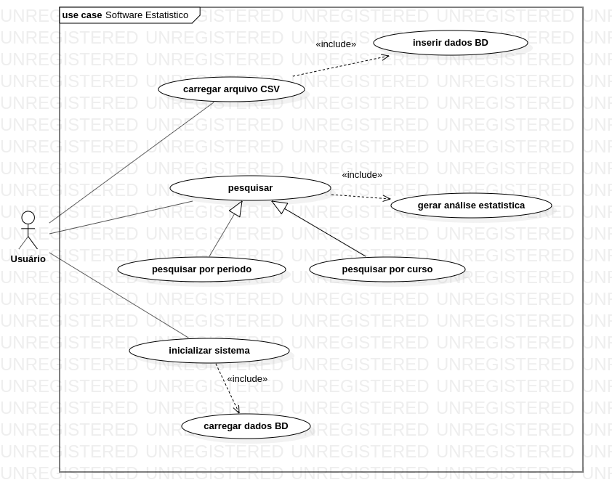

# APÊNDICE A – Gestão de Pessoas: Organograma e Funcionograma

